Министерство науки и высшего образования РФ
Пензенский государственный университет
Кафедра «Вычислительная техника»

ОТЧЁТ
по лабораторной работе №6
по дисциплине «Логика и основы алгоритмизации в инженерных задачах»
на тему «Унарные и бинарные операции над графами»

Выполнили ст. гр. 25ВВВ1:
Мингалеева А. Р.
Андреев М. А.

Приняли:
к.т.н., доцент Юрова О.В.
ст., преподаватель Деев М.В.

Пенза 2026

1. Цель работы
Изучить унарные и бинарные операции над графами и способы представления графов в памяти компьютера (матрица смежности и список смежности); реализовать на языке C++ операции отождествления вершин, стягивания ребра, расщепления вершины, объединения, пересечения, кольцевой суммы и декартова произведения графов.
2. Лабораторное задание
1. Сгенерировать (с помощью генератора случайных чисел) две матрицы смежности M1, M2 неориентированных помеченных графов G1, G2 и вывести их на экран. Для указанных графов преобразовать представление матриц смежности в списки смежности и вывести списки на экран.
2. Для матричной формы представления графа выполнить операции: а) отождествления вершин; б) стягивания ребра; в) расщепления вершины. Номера вершин вводятся с клавиатуры, результат выводится на экран. Выполнить те же операции для представления графа в виде списков смежности.
3. Для матричной формы представления графов выполнить операции: а) объединения G = G1 ∪ G2; б) пересечения G = G1 ∩ G2; в) кольцевой суммы G = G1 ⊕ G2. Результат вывести на экран.
4. Для матричной формы представления графов выполнить операцию декартова произведения G = G1 × G2. Результат вывести на экран.
3. Ход работы
3.1. Описание используемых алгоритмов
- Алгоритм генерации графа:
Граф задаётся квадратной матрицей смежности M размера n × n, где n выбирается случайно от 4 до 6. Для каждой пары вершин i < j с вероятностью 0,35 в матрицу записывается единица в позиции M[i][j] и симметричной ей M[j][i]. Диагональ остаётся нулевой, так как петли в графе отсутствуют. Если после генерации не получилось ни одного ребра, добавляется одно случайное ребро.
- Алгоритм преобразования матрицы смежности в список смежности:
Для каждой вершины i просматривается i-я строка матрицы. Номер каждого столбца j, в котором стоит единица, добавляется в список соседей вершины i. В результате получается массив из n списков, i-й из которых содержит номера всех вершин, смежных с вершиной i.
- Алгоритм отождествления вершин:
Для выбранных вершин u и v определяется объединение их окружений Q = Q1 ∪ Q2, из которого исключаются сами вершины u и v. Вершины u и v удаляются из графа (H = G1 − u − v), а оставшиеся вершины перенумеровываются. К графу H добавляется новая вершина z, которая получает последний номер, и соединяется ребром с каждой вершиной из множества Q. Число вершин результата на единицу меньше, чем в исходном графе.
- Алгоритм стягивания ребра:
Стягивание является частным случаем отождествления, когда вершины u и v смежны. Перед выполнением операции программа проверяет, что в матрице M[u][v] = 1, и запрашивает вторую вершину повторно, если ребра между вершинами нет. Далее выполняется алгоритм отождествления вершин.
- Алгоритм расщепления вершины:
В граф добавляется новая вершина с номером n. Пользователь вводит номера соседей выбранной вершины v, которые должны перейти к новой вершине. Для каждого такого соседа w ребро (v, w) удаляется, а вместо него добавляется ребро (новая вершина, w). Остальные соседи остаются у вершины v. Так как расщепление является операцией, обратной стягиванию ребра, вершина v и новая вершина соединяются ребром; при необходимости это поведение отключается константой CONNECT_SPLIT_VERTICES.
- Алгоритм выполнения унарных операций над списками смежности:
Операции отождествления, стягивания и расщепления реализованы также непосредственно над списками смежности: из списков удаляются номера u и v, остальные номера сдвигаются, новая вершина добавляется в конец, а её список формируется из множества Q. После каждой операции программа переводит результат в матрицу и сравнивает её с результатом, полученным над матрицей смежности. Совпадение результатов подтверждает корректность обеих реализаций.
- Алгоритм объединения графов:
Результирующий граф содержит все вершины обоих графов (n = max(n1, n2)). Ребро (i, j) принадлежит объединению, если оно имеется хотя бы в одном из графов, то есть R[i][j] = M1[i][j] ИЛИ M2[i][j]. Если вершины i или j отсутствуют в меньшем графе, соответствующий элемент считается равным нулю.
- Алгоритм пересечения графов:
Множество вершин результата состоит из общих вершин графов (n = min(n1, n2)), то есть из вершин с номерами 0 … n − 1. Ребро присутствует в результате только если оно есть в обоих графах: R[i][j] = M1[i][j] И M2[i][j].
- Алгоритм кольцевой суммы графов:
В результат попадают рёбра, которые имеются ровно в одном из двух графов: R[i][j] = M1[i][j] XOR M2[i][j]. По определению кольцевая сумма не содержит изолированных вершин, поэтому перед выводом программа определяет вершины, имеющие хотя бы одно ребро, и выводит матрицу только для них, сохраняя исходные номера вершин.
- Алгоритм декартова произведения графов:
Вершинами произведения являются пары (i, j), где i — вершина графа G1, j — вершина графа G2; пара получает номер i · n2 + j. Две вершины (i, j1) и (i, j2) смежны, если j1 и j2 смежны в G2 (одинаковая первая компонента). Две вершины (i1, j) и (i2, j) смежны, если i1 и i2 смежны в G1 (одинаковая вторая компонента). Размер матрицы результата равен n1 · n2.
- Особенности реализации:
Матрица смежности хранится как vector<vector<int>>, список смежности — как vector<vector<int>>, где i-й элемент содержит номера соседей вершины i. Ввод номеров вершин проверяется на допустимость диапазона и на ошибки ввода. Для корректного вывода русского текста в консоли Windows используется функция SetConsoleOutputCP(CP_UTF8), а файл с исходным кодом сохраняется в кодировке UTF-8.
4. Результат работы программы
Для демонстрации использовались сгенерированные графы G1 (5 вершин) и G2 (6 вершин). Для операций над G1 были введены следующие данные: отождествление вершин 0 и 1; стягивание ребра (1, 3); расщепление вершины 3, при котором соседи 1 и 2 переходят к новой вершине.
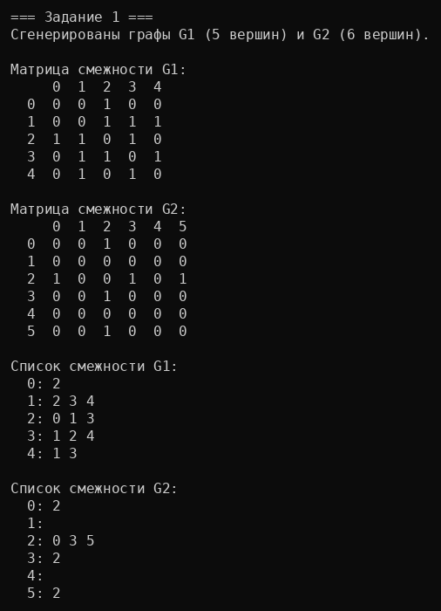
Рисунок 1 – Матрицы и списки смежности графов G1 и G2
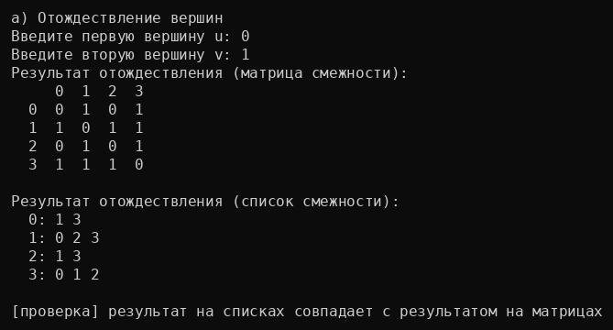
Рисунок 2 – Отождествление вершин 0 и 1
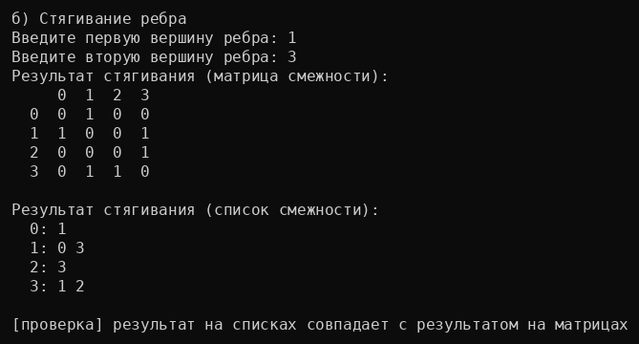
Рисунок 3 – Стягивание ребра (1, 3)
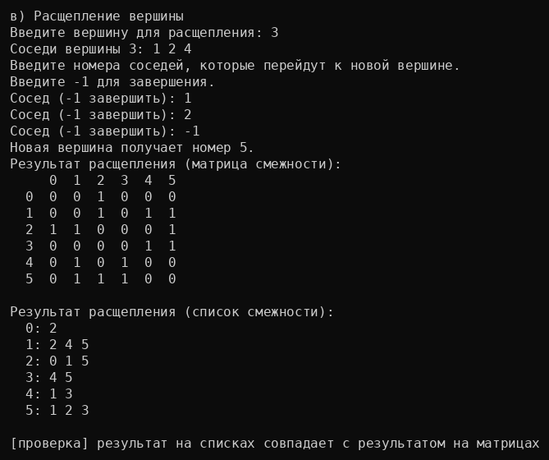
Рисунок 4 – Расщепление вершины 3
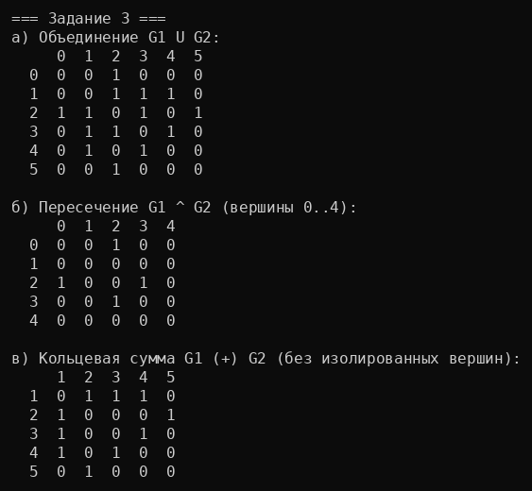
Рисунок 5 – Объединение, пересечение и кольцевая сумма графов
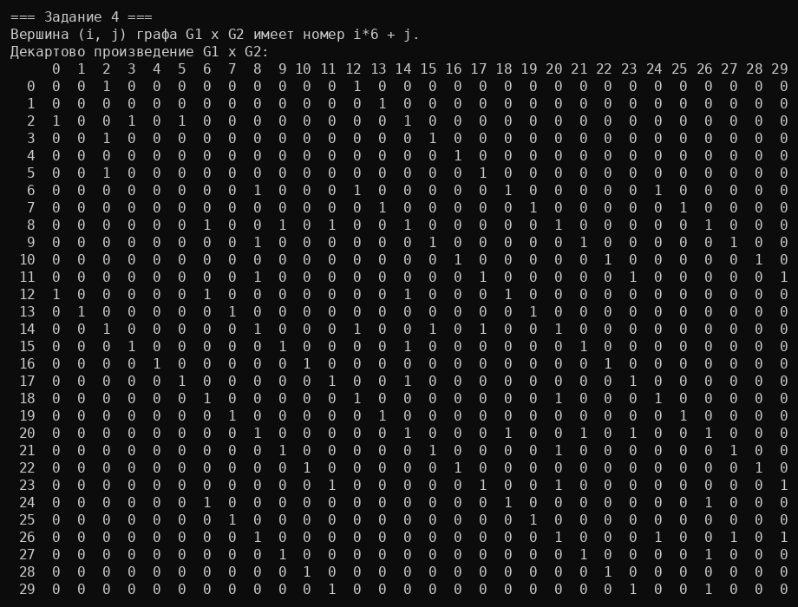
Рисунок 6 – Декартово произведение графов G1 × G2
5. Вывод
В ходе лабораторной работы были изучены унарные и бинарные операции над графами и способы их представления. Были реализованы генерация случайных неориентированных графов, преобразование матрицы смежности в список смежности, операции отождествления вершин, стягивания ребра и расщепления вершины (над матрицами и списками смежности), а также объединение, пересечение, кольцевая сумма и декартово произведение графов. Результаты операций над списками смежности совпали с результатами операций над матрицами, что подтверждает корректность реализации.

